第六次实验报告

实验内容:

#include<iostream>

#include<string>

using namespace std;

class MyArray {

public:

MyArray(int length);

~MyArray();

void Input();

void Display(string);

protected:

int\* alist;

int length;

};

MyArray::MyArray(int leng)

{

if (leng <= 0)

{

cout << "error length";

exit(1);

}

length = leng;

alist = new int[length];

if (alist == NULL)

{

cout << "assign failure";

exit(1);

}

cout << "MyArray类对象已创建!" << endl;

}

MyArray::~MyArray()

{

delete[] alist;

cout << "MyArray类对象已撤销!" << endl;

}

void MyArray::Display(string str)

{

int i;

int\* p = alist;

cout << str << length << "个整数: ";

for (i = 0; i < length; i++, p++)

cout << \*p << "";

cout << endl;

}

void MyArray::Input()

{

cout << "请从键盘输入" << length << "个整数:";

int i;

int\* p = alist;

for (i = 0; i < length; i++, p++)

cin >> \*p;

}

class SortArray : public MyArray {

public:

void Sort();

SortArray(int leng) :MyArray(leng)

{

cout << "SortArray类对象已创建!" << endl;

}

~SortArray();

};

SortArray::~SortArray()

{

cout << "SortArray类对象已撤销!" << endl;

}

void SortArray::Sort()

{

int i, j, temp;

for (i = 0; i < length - 1; i++)

for (j = 0; j < length - i - 1; j++)

{

if (alist[j] > alist[j + 1])

{

temp = alist[j];

alist[j] = alist[j + 1];

alist[j + 1] = temp;

}

}

}

int main()

{

SortArray s(5);

s.Input();

s.Display("显示排序以前的");

s.Sort();

s.Display("显示排序以后的");

return 0;

}

运行结果:

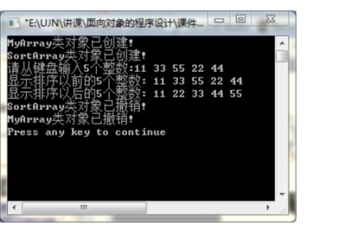

感想:

通过本次上机实验我明白了构造函数调用顺序：先调用基类的构造函数，再调用对象成员构造函数，最后调用派生类的构造函数； 析构函数的调用顺序：先调用派生类的构造函数，再调用对象成员构造函数，最后调用基类的构造函数；(与构造函数调用顺序相反)。

总的来说，本次上机实验我掌握了派生类的声明和派生类构造函数的定义方法以及在不同方式下，构造函数与析构函数的执行顺序与构造规则。

Copyright ©2021-2099 Wangkai. All rights reserved